БЕГОВАЯ ДОРОЖКА
ТМ1556-01

ИНСТРУКЦИЯ

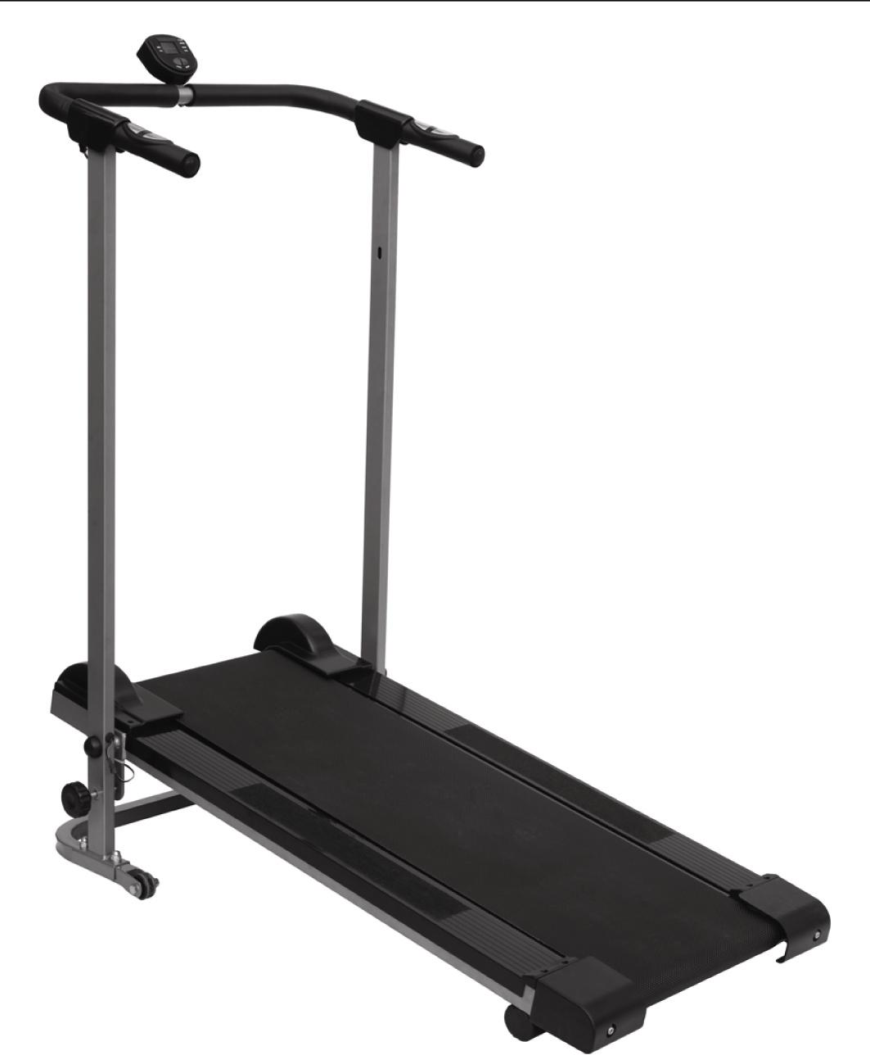

СБОРОЧНЫЙ ЧЕРТЕЖ:
№ | ОПИСАНИЕ | Кол-во | № | ОПИСАНИЕ | КОЛ-ВО
1 | Главная рама | 1 | 14 | Винт M4×10 мм | 6
2 | Беговое полотно | 1 | 15 | Винт M10×65 мм | 2
3 | Кожух | 2 | 16 | Винт M8×45 мм | 2
4 | Правая стойка | 1 | 17 | Винт M8×38 мм | 4
5 | Левая стойка | 1 | 18 | Изогнутая шайба | 2
6 | Поручень | 1 | 19 | Шайба 8//16 мм | 6
7 | Крышка | 2 | 20 | Гайка M8 | 4
8 | Компьютер | 1 | 21 | Резиновая прокладка | 3
9 | Держатель компьютера | 1 | 22 | Разъем | 1
10 | Фиксатор M8×50 мм | 2 | 23 | Основание | 1
11 | Подкладка | 4 | 24 | Винт для регулировки | 2
12 | Колпачок | 2 | 25 |  | 2
13 | Винт M4×15 мм | 4 | 26 |  | 2

СБОРКА
ШАГ 1: Откройте упаковочную коробку и положите главную раму на пол в горизонтальном положении. Проверьте наличие всех комплектующих, которые указаны в табл. 1.
ШАГ 2: Возьмите левую стойку (5) и совместите отверстия на стойке и главной раме. Примечание: транспортировочные колесики, которые находятся на дорожке, должны быть обращены назад.
ШАГ 3: Прикрепите правую стойку с правой стороны основания 23.
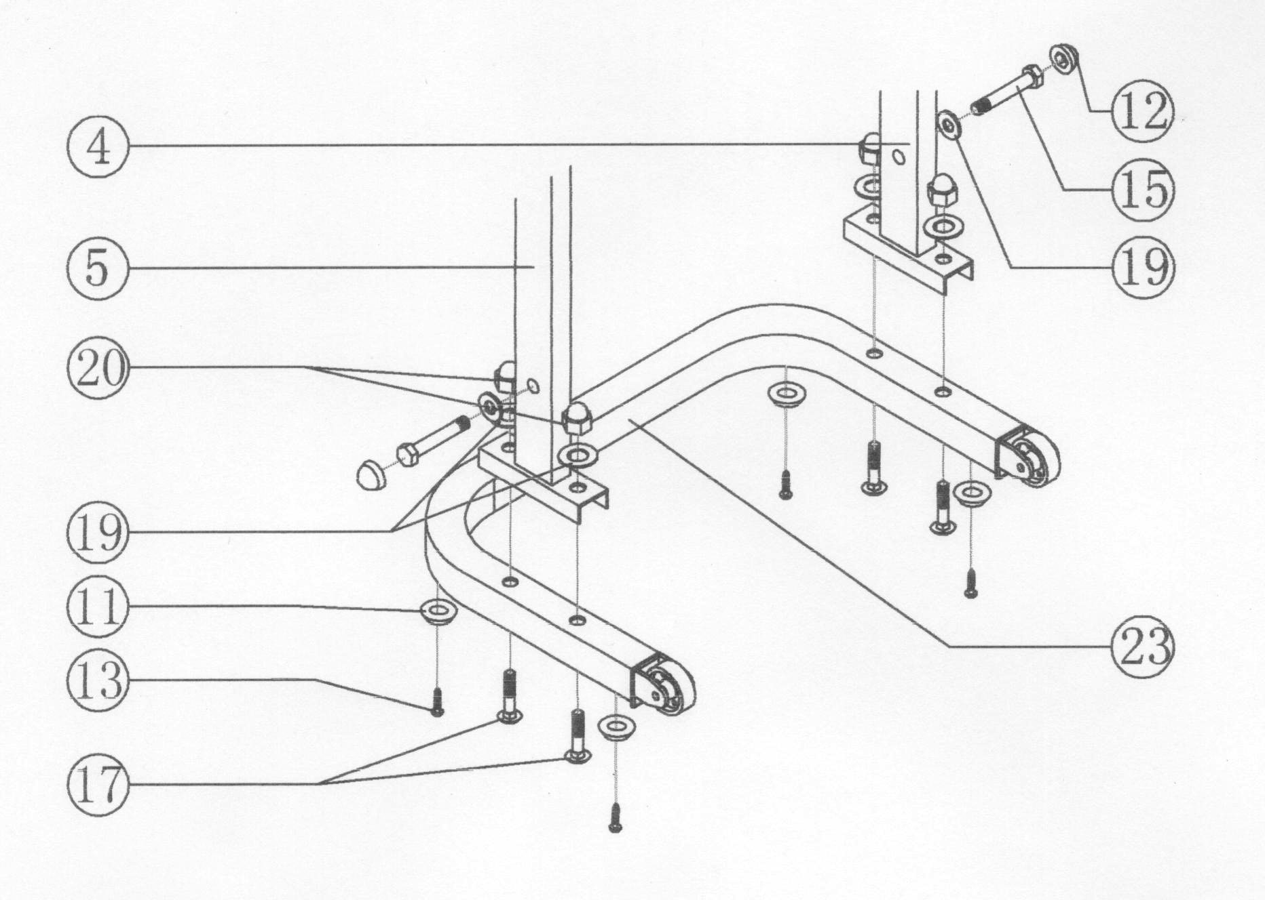

ШАГ 4: Наденьте на болт 15 шайбы 19.
ШАГ 5: Поместите главную раму 1 между суппортами 4 и 5 и совместите отверстия на раме и стойками.
(Примечание: дорожку лучше собирать вдвоем)
ШАГ 6: Наденьте шайбы 19 на винты 15 и вставьте винты в отверстия в стойках 4 и 5. Наденьте колпачки 12 на каждый винт.
ШАГ 7: Поместите кожуха 3 над маховиками и прикрутите их винтами 14.
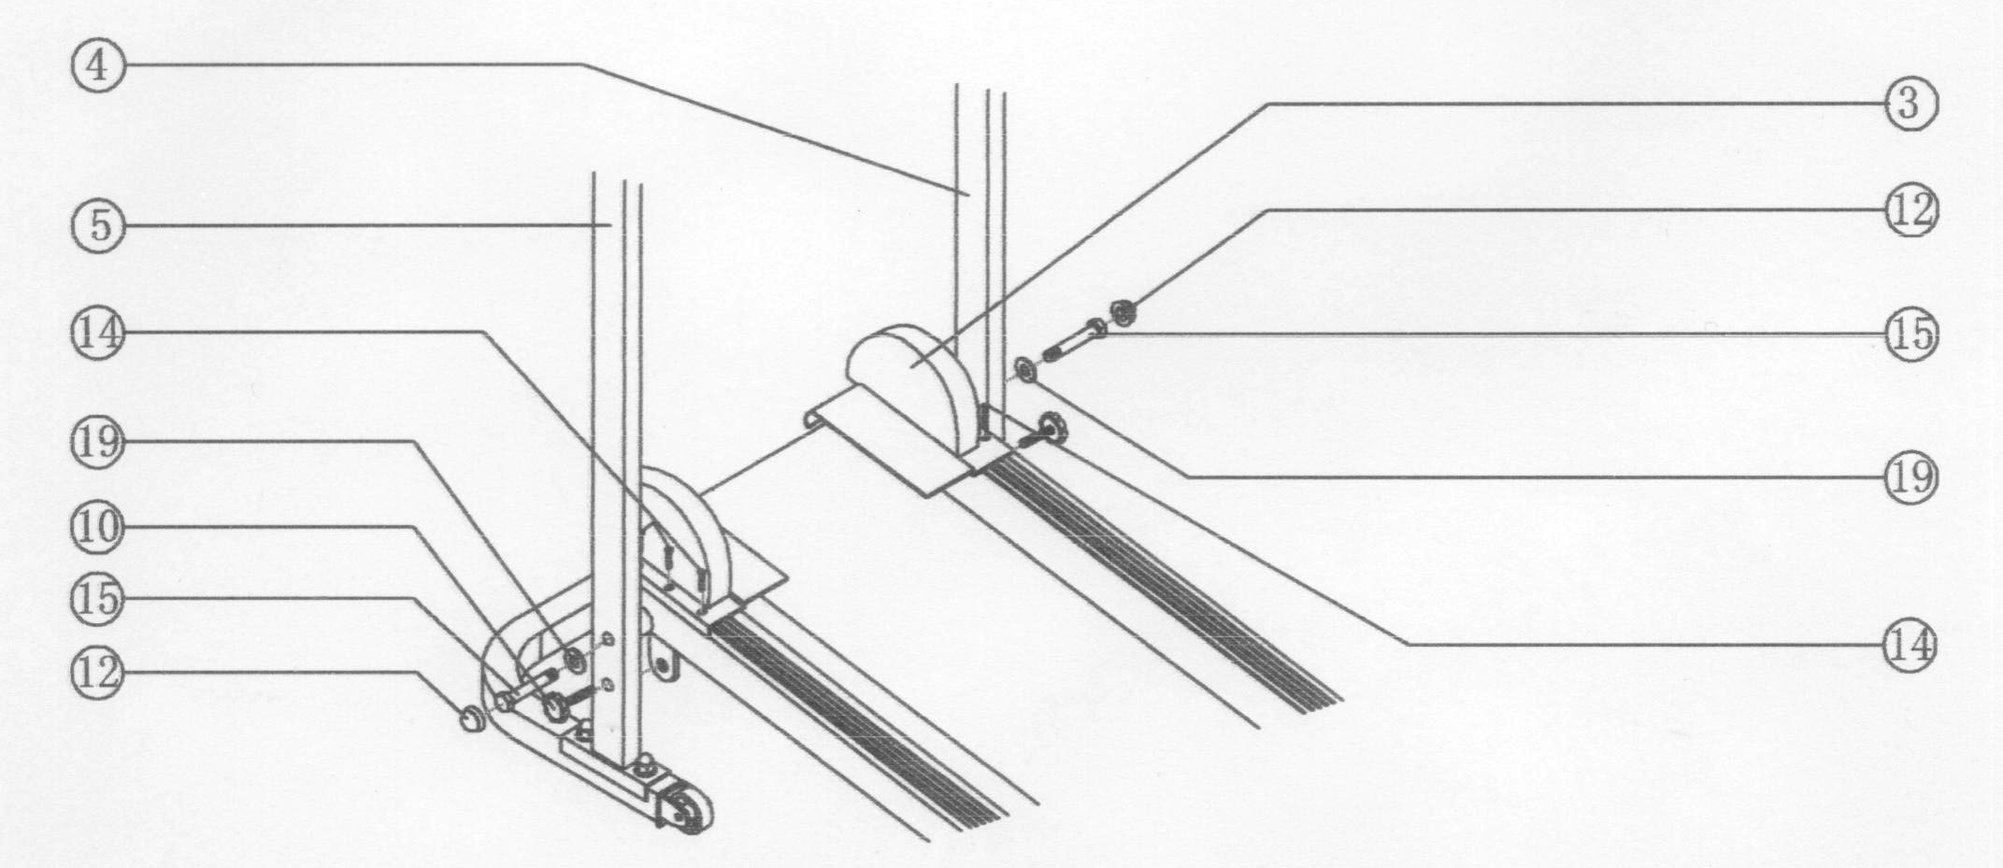
ШАГ 8: Наденьте изогнутые шайбы 18 на винты 16. Возьмите поручень 6 и прислоните к стойкам 4 и 5 так, чтобы отверстия совпали. Наденьте крышку 7 на винт 16.
ШАГ 9: Проденьте винты 16, шайбы 18 и кожуха 7 в отверстия и немного закрутите. Совместите отверстия у поручней 4,5 с отверстиями в поручне. Соедините вместе провода 21 и 22.
Примечание: При сборке правого и левого поручней убедитесь, что наклейки "LF" и "RF" обращены к беговому полотну.
ШАГ 10: Вставьте батарейки (2xAA 1.5V ) в компьютер. Наденьте компьютер на держатель 9. Вставьте провод в компьютер.

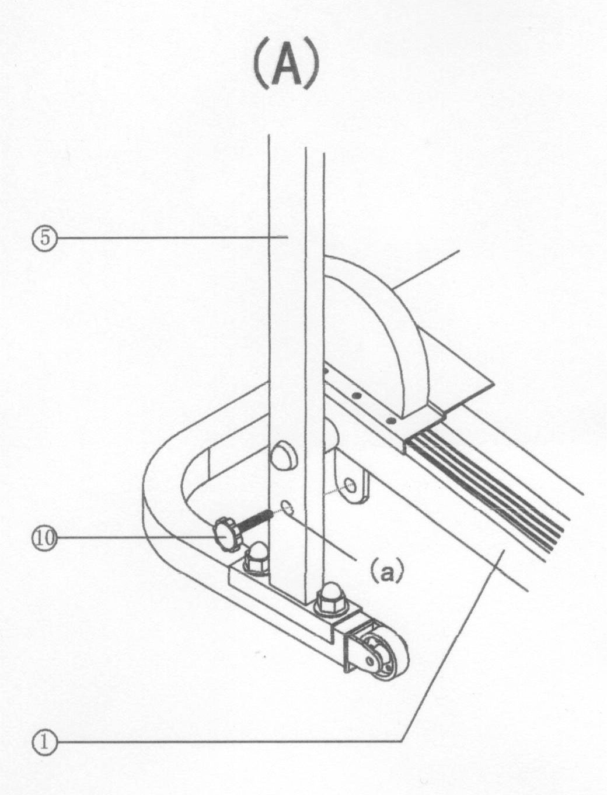
ШАГ 11: Перед началом тренировки дорожку необходи- мо закрепить фиксатором 10. Для этого проденьте фиксатор 10 в отверстия (а) в стойке и главной рамы 1 (см. рис А)
После тренировки дорожку можно сложить для хранения. Для этого фиксатор 10 нужно открутить и прислонить главную раму к поручню. После складывания вставьте фиксатор обратно (рис.В)
ШАГ 12: Проверьте все соединения а также хорошо ли затянуты все болты.
После того как Вы убедитесь, что все нормально, то сделайте небольшую тренировку при малой нагрузке.

ВОЗМОЖНЫЕ НЕИСПРАВНОСТИ И МЕТОДЫ ИХ УСТРАНЕНИЯ.

1. Компьютер не работает.
a) Проверьте плотно ли присоединены провода компьютера.
b) Проверьте, плотно ли прилегают ладони к датчикам пульса (плотно ли сидит датчик пульса на ухе).
c) Проверьте батарейки в компьютере.
2. Беговое полотно (2) заедает
Для ровного плавного движения бегового полотна необходимо смазывать силиконовой смазкой основание под полотном (2). Внимание! Для этого нельзя использовать обычную смазку.
3. Беговое полотно (2) проскальзывает
a) Если беговое полотно (2) съезжает в сторону, то необходимо покрутить либо левый либо правый из регулировочных винтов 24, расположенных сзади дорожки.
b) Если беговое полотно (2) проскальзывает, то необходимо покрутить оба винта (24).

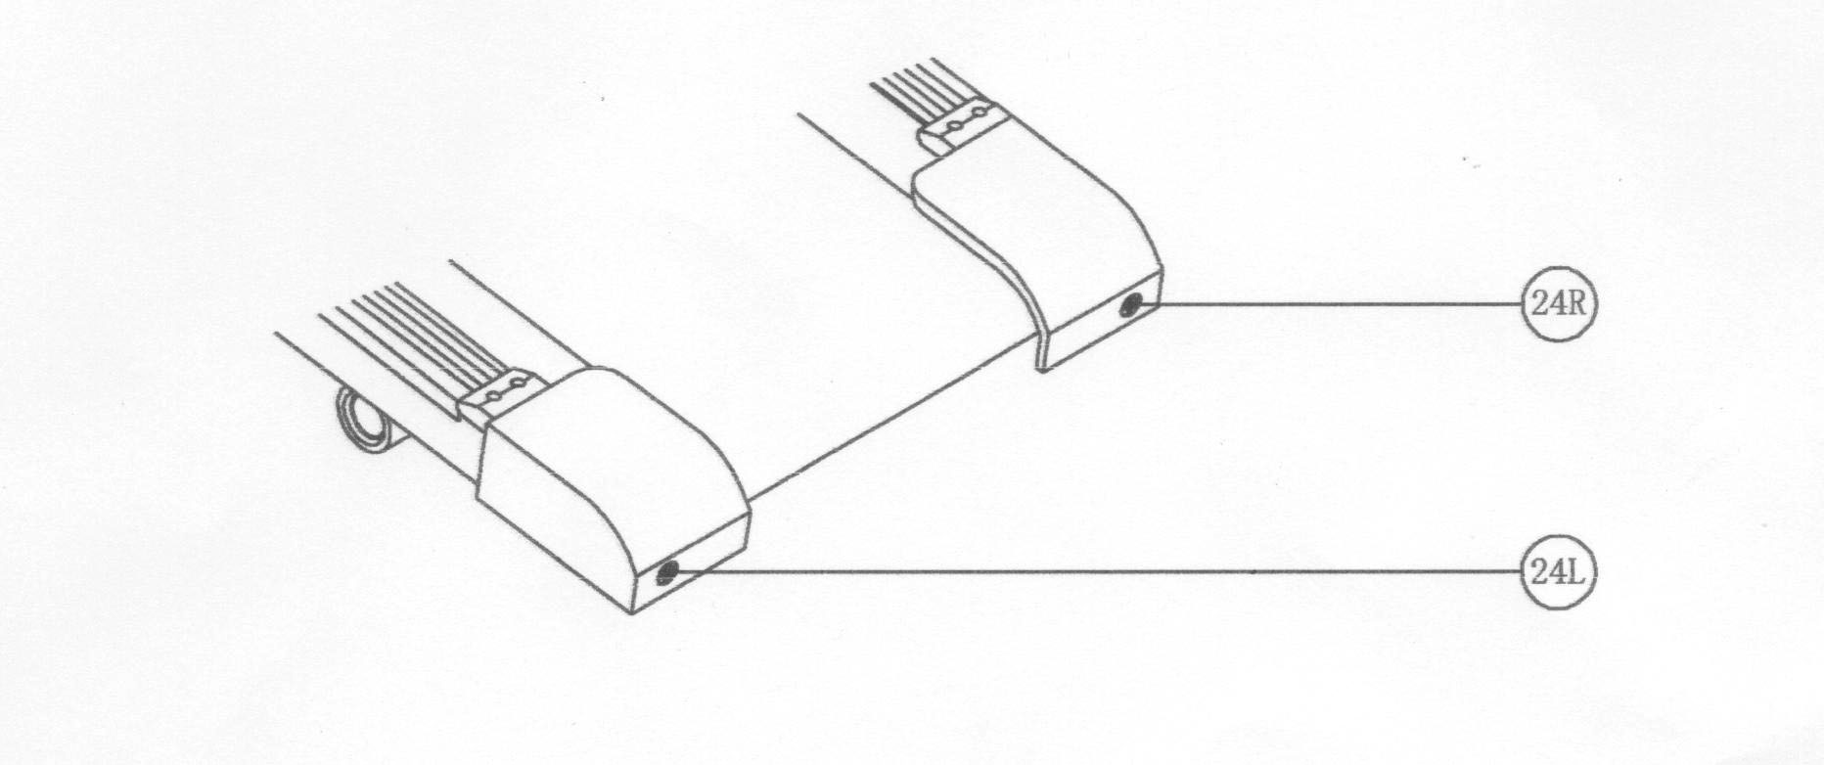

Внимательно прочитайте эту инструкцию до сборки и использования тренажёра!!!

- Сохранность и эффективное использование тренажёра возможны только в случае его правильной сборки, техобслуживания и применения исключительно по назначению.

- До начала тренировок проконсультируйтесь у вашего врача и убедитесь, что состояние вашего здоровья позволяет использовать тренажёр. Не пренебрегайте медицинским контролем – регулярно проверяйте частоту сердечных сокращений, кровяное давление и уровень холестерина в крови.

- Во время упражнений следите за своим самочувствием. Помните: чрезмерные нагрузки могут повредить вашему здоровью. Прекратите тренировку, если почувствуете проявление хотя бы одного из следующих симптомов: боль, тяжесть в груди, неровный пульс, учащение дыхания, головокружение, тошноту. После этого, прежде чем продолжать занятия, обязательно ещё раз пройдите медицинскую проверку.

- Тренажёр спроектирован для использования взрослыми людьми. Не допускайте к нему детей и животных.

- Тренажёр должен быть установлен на ровной твёрдой поверхности; на полу желательно какое-нибудь защитное покрытие. Вокруг тренажёра необходимо иметь как минимум 0.5м свободного пространства.

- Перед использованием проверьте все основные крепёжные узлы изделия.

- Надлежащий уровень безопасности при использовании оборудования может быть достигнут только за счёт регулярных проверок узлов и замены изношенных и/или поломанных деталей.

- Используйте тренажёр только по назначению. Если вы обнаружите во время его сборки или проверки какие-нибудь неисправные компоненты, не используйте тренажёр до полного решения проблемы. Также немедленно прекратите занятие, если услышите какой-нибудь необычный шум или треск.

- Для занятий используйте удобную одежду, не стесняющую движений. Избегайте костюмов, части которых могут попасть в движущиеся узлы тренажёра.

- Максимальный вес пользователя – 100 кг.

- Оборудование не предназначено для терапевтических целей.
ВНИМАНИЕ!!! Данный тренажер предназначен для использования в домашних условиях, а не в коммерческих целях (спортзалах, фитнесс клубах и т.п.) или в местах, где отсутствует контроль за его использованием. При использовании тренажера в коммерческих целях с производителя и продавца снимается всякая ответсвенность за поломки и повреждения тренажера. Гарантийные обязательства не распространяются на тренажер, используемый в коммерческих целях, вне домашних условий.

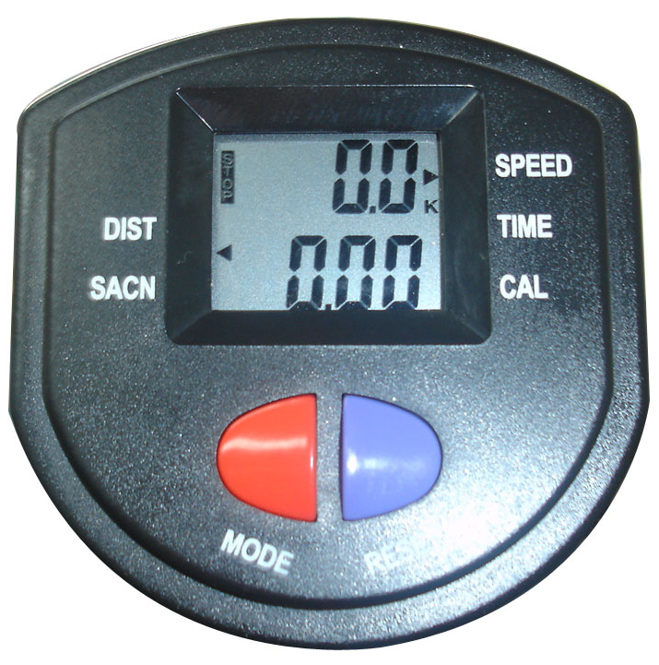

КОМПЬЮТЕР
ФУНКЦИИ:
SCAN автоматически показывает значение каждой функции каждые 6 сек.
TIME Показывает общее время тренировки (максимальное значение 99:59)
SPEED Показывает текущую скорость (макс. 99.9 км/ч)
DISTANCE Показывает общую пройденную дистанцию (макс 99,99 км)
CALORIES Показывает общее кол-во потребленных калорий (макс 9999 кал)
(Эти данные приблизительны и их нельзя использовать в медицинских целях).
ПРИМЕЧАНИЕ:
- Компьютер автоматически отключается, если в него не поступает сигнал в течение 4 мин.
- Компьютер включается при нажатии любой кнопки или при прокручивании полотна.
- Нажмите кнопку MODE для выбора нужной функции.
- Если компьютер искажает отображаемую информацию, то проверьте батарейки.
- Батарейки: 1.5 V UM-3 или AA(2 шт).

Если Вы не используете дорожку, то сложите ее, чтобы она занимала меньше места.
Открутите фиксатор (10) и сложите главную раму. Закрутите фиксатор обратно для того, чтобы дорожка случайно не разложилась.
